附件

安阳高新技术产业开发区
土地储备中心
2020年度部门决算

二〇二一年八月
目 录
第一部分 安阳高新技术产业开发区土地储备中心概况
- 部门职责
- 机构设置
第二部分 2020年度部门决算表
一、收入支出决算总表
二、收入决算表
三、支出决算表
四、财政拨款收入支出决算总表
五、一般公共预算财政拨款支出决算表
六、一般公共预算财政拨款基本支出决算表
七、一般公共预算财政拨款“三公”经费支出决算表
八、政府性基金预算财政拨款收入支出决算表
第三部分 2020年度部门决算情况说明
一、收入支出决算总体情况说明
二、收入决算情况说明
三、支出决算情况说明
四、财政拨款收入支出决算总体情况说明
五、一般公共预算财政拨款支出决算情况说明
六、一般公共预算财政拨款基本支出决算情况说明
七、一般公共预算财政拨款“三公”经费支出决算情况说明
八、绩效评价结果等情况说明
九、政府性基金预算财政拨款支出决算情况说明
十、机关运行经费支出情况说明
十一、政府采购支出情况说明
十二、国有资产占用情况说明

十三、其他需要说明的重要情况
第四部分 名词解释

第一部分 安阳高新技术产业开发区土地储备中心概况

一、部门职责
受市政府委托，对高新区管辖范围内的土地实施整理收回、收购、前期开发利用和预出让等前期事务性工作；据安阳高新技术产业开发区管委会和安阳市国土资源局要求，编制开发区土地储备计划；定期公布开发区土地储备信息；负责集中供地的前期工作。

二、机构设置
安阳高新技术产业开发区土地储备中心无内设机构。
从决算单位构成看，安阳高新技术产业开发区土地储备中心部门决算包括：本级决算。
纳入本部门2020年度部门决算编制范围的单位共1个：
1.安阳高新技术产业开发区土地储备中心

第二部分 2020年度部门决算表
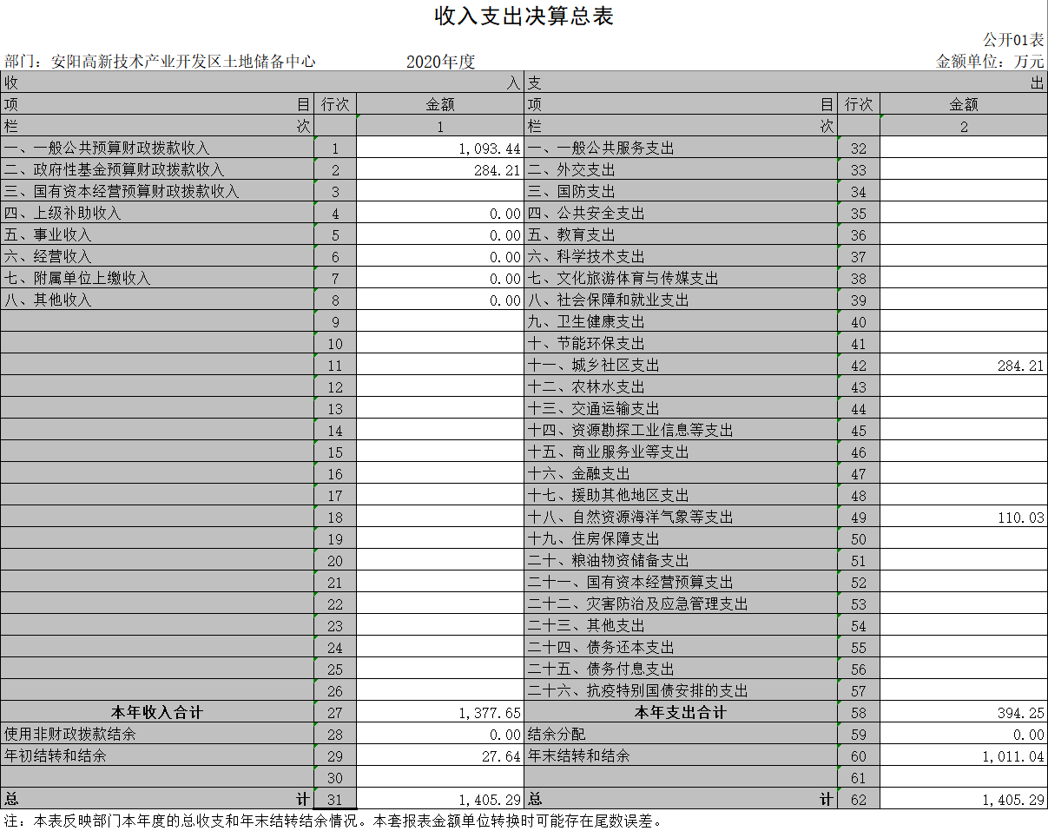
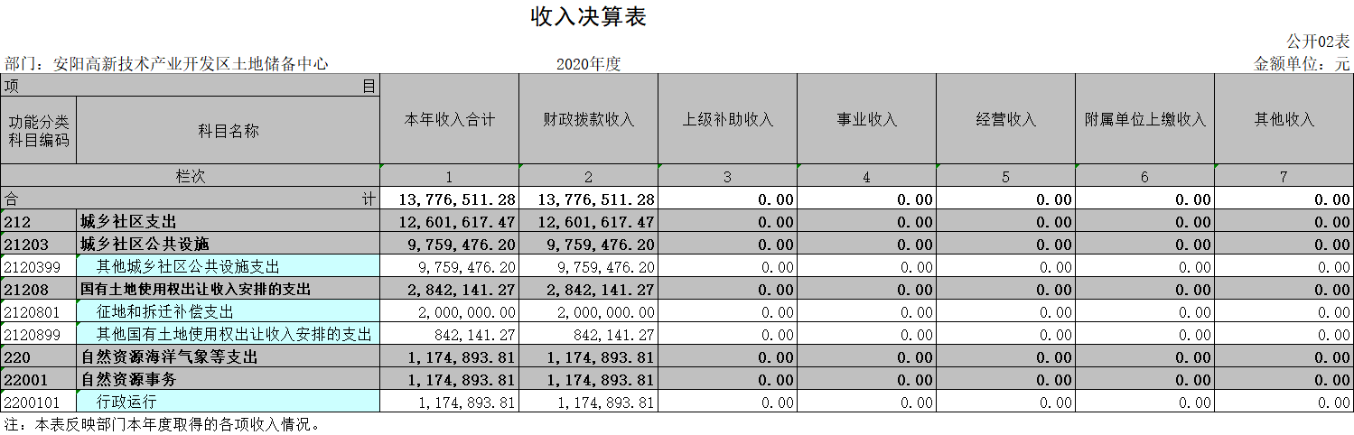
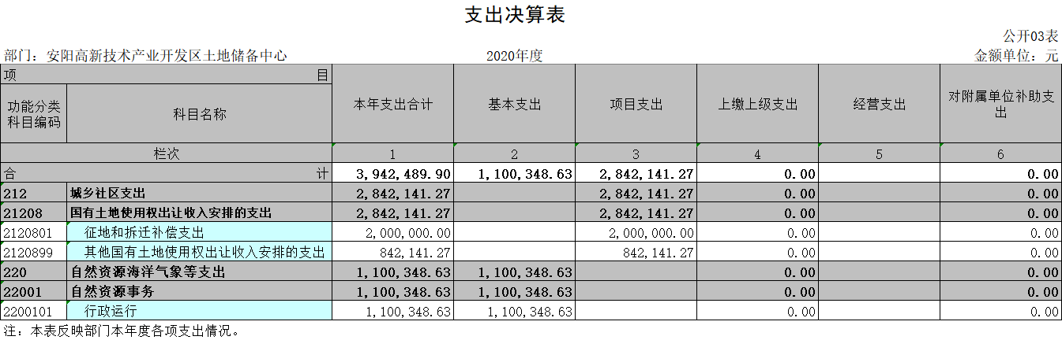
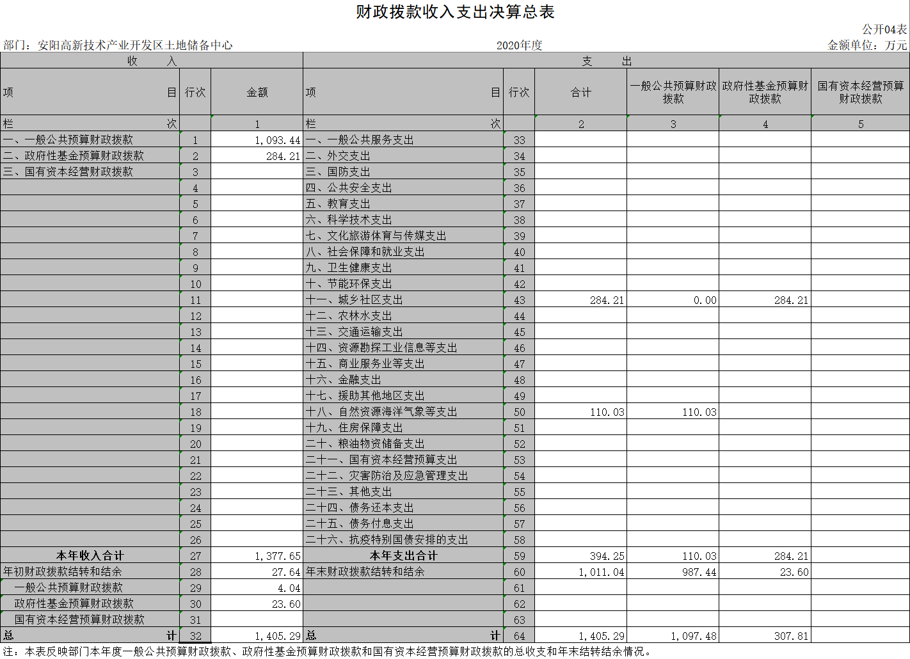
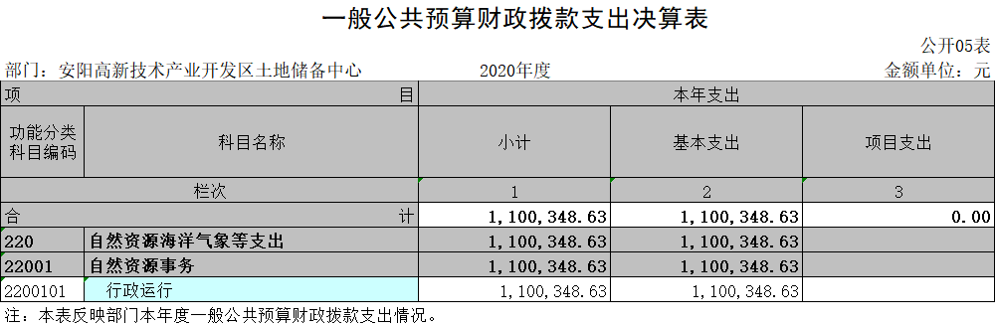
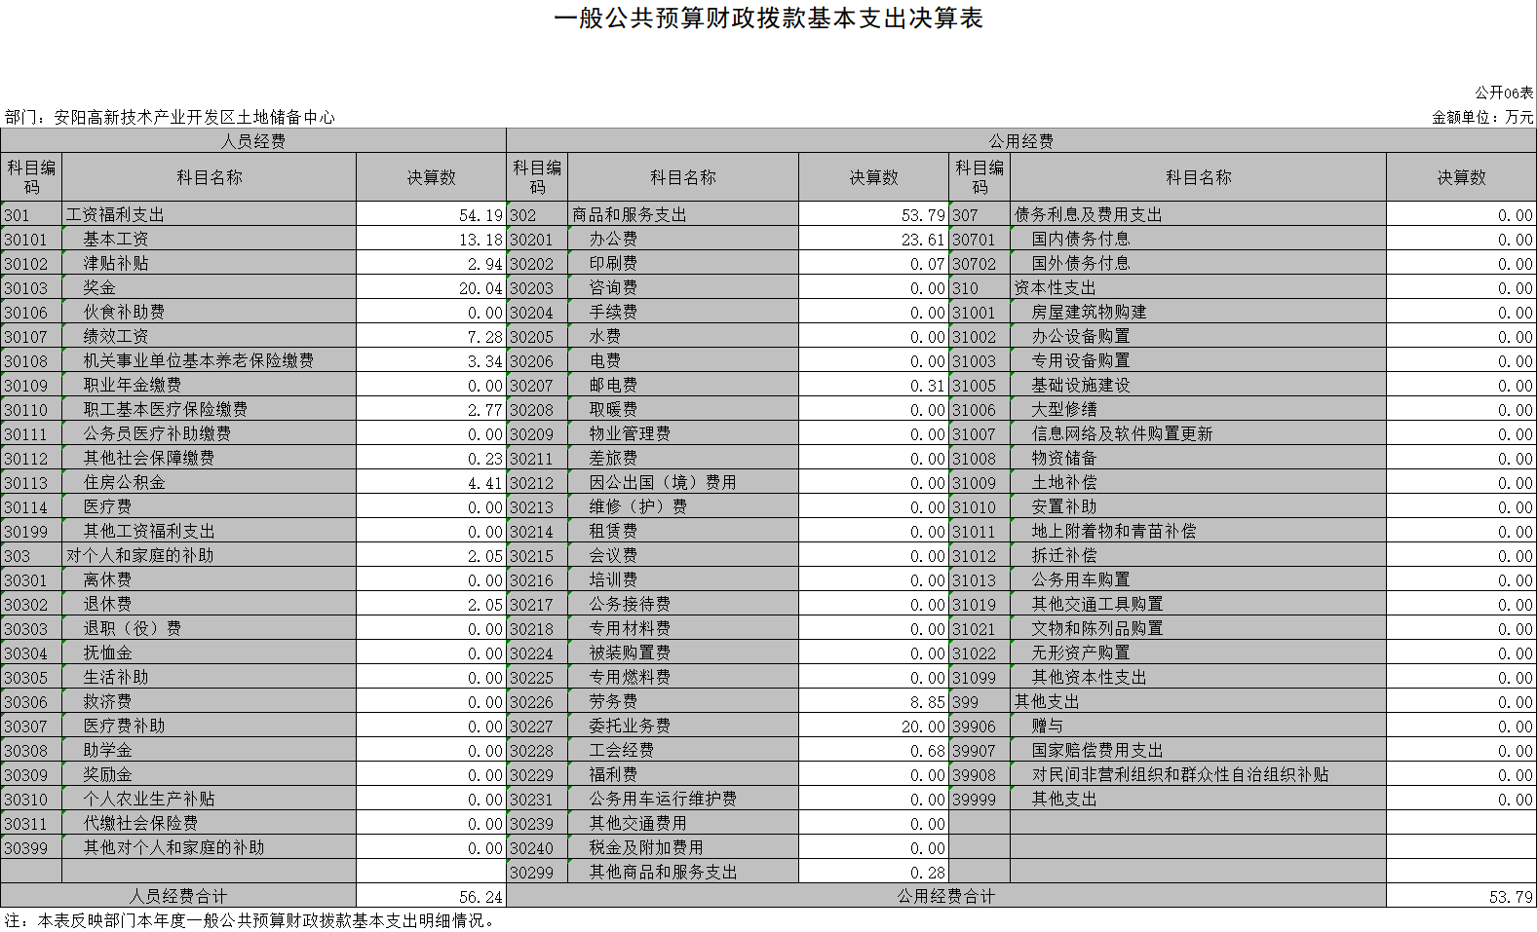
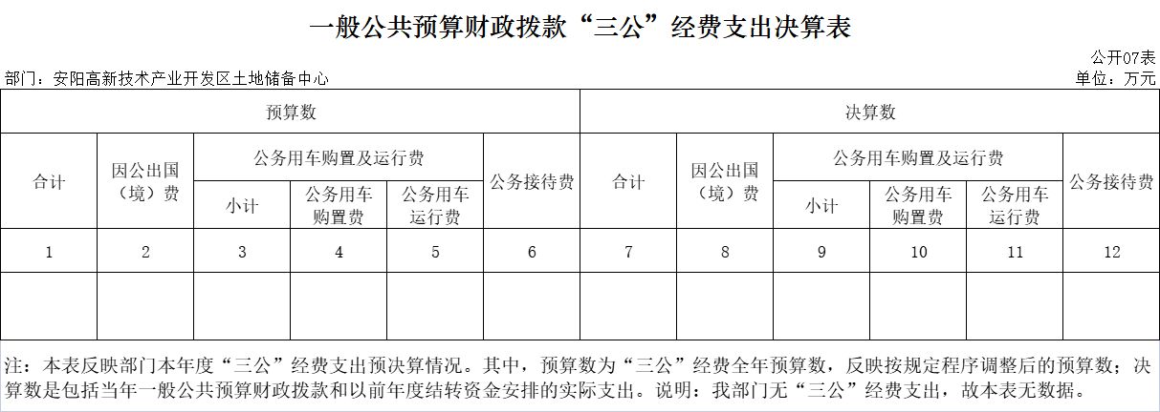
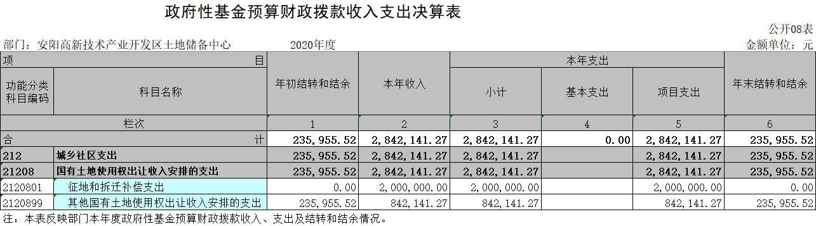

第三部分 2020年度部门决算情况说明

一、收入支出决算总体情况说明
2020年度收、支总计均为1,405.29万元。与上年度相比，收、支总计各减少1,715.74万元，下降54.97%。主要原因是本年度减少租地款收支。

二、收入决算情况说明
2020年度收入合计1,377.65万元，其中：财政拨款收入1,377.65万元，占100.00%；上级补助收入0.00万元，占0.00%；事业收入0.00万元，占0.00%；经营收入0.00万元，占0.00%；附属单位上缴收入0.00万元，占0.00%；其他收入0.00万元，占0.00%。

三、支出决算情况说明
2020年度支出合计394.25万元，其中：基本支出110.03万元，占27.91%；项目支出284.21万元，占72.09%；上缴上级支出0.00万元，占0.00%；经营支出0.00万元，占0.00%；对附属单位补助支出0.00万元，占0.00%。

四、财政拨款收入支出决算总体情况说明
2020年度财政拨款收、支总计均为1,405.29万元。与上年度相比，财政拨款收、支总计各减少1,715.74万元，下降54.97%。主要原因是本年度减少租地款收支。

五、一般公共预算财政拨款支出决算情况说明
（一）总体情况。
2020年度一般公共预算财政拨款支出110.03万元，占支出合计的27.91%。与上年度相比，一般公共预算财政拨款支出增加19.96万元，增长22.16%。主要原因是预交了案件上诉受理费。
（二）结构情况。
2020年度一般公共预算财政拨款支出110.03万元，主要用于以下方面：自然资源海洋气象等（类）支出110.03万元，占100.00%。
（三）具体情况。
2020年度一般公共预算财政拨款支出年初预算为93.87万元，支出决算为110.03万元，完成年初预算的117.22%。其中：
1．自然资源海洋气象等支出（类）国土资源事务（款）行政运行（项）。年初预算为93.87万元，支出决算为110.03万元，完成年初预算的117.22%。决算数与年初预算数存在差异的主要原因是委托业务费较预算数有所增加。

六、一般公共预算财政拨款基本支出决算情况说明
2020年度一般公共预算财政拨款基本支出110.03万元。其中：人员经费56.24万元，主要包括：基本工资、津贴补贴、伙食补助费、绩效工资、机关事业单位基本养老保险缴费、职业年金缴费、其他社会保障缴费、其他工资福利支出、离休费、退休费、抚恤金、生活补助、医疗费、奖励金、住房公积金、采暖补贴、物业服务补贴、其他对个人和家庭的补助支出；公用经费53.79万元，主要包括：办公费、印刷费、咨询费、手续费、水费、电费、邮电费、取暖费、物业管理费、差旅费、因公出国（境）费用、维修（护）费、租赁费、会议费、培训费、公务接待费、专用材料费、劳务费、委托业务费、工会经费、福利费、公务用车运行维护费、其他交通费用、税金及附加费用、其他商品和服务支出、办公设备购置、专用设备购置、信息网络及软件购置更新、其他资本性支出。

七、一般公共预算财政拨款“三公”经费支出决算情况说明

（一）“三公”经费财政拨款支出决算总体情况说明。
2020年度“三公”经费财政拨款支出预算为0.00万元，支出决算为0.00万元，完成预算的0.00%。2020年度“三公”经费支出决算数与预算数持平。

（二）“三公”经费财政拨款支出决算具体情况说明。
2020年度“三公”经费财政拨款支出决算中，因公出国（境）费支出决算0.00万元，完成预算的0.00%，占0.00%；公务用车购置及运行费支出决算0.00万元，完成预算的0.00%，占0.00%；公务接待费支出决算0.00万元，完成预算的0.00%，占0.00%。具体情况如下：
1．因公出国（境）费年初预算为0.00万元，支出决算为0.00万元，完成年初预算的0.00%。决算数与年初预算数持平。
2．公务用车购置及运行费年初预算为0.00万元，支出决算为0.00万元，完成年初预算的0.00%。决算数与年初预算数持平。其中：
公务用车购置支出为0.00万元，购置车辆0台。
公务用车运行支出0.00万元。2020年期末，部门开支财政拨款的公务用车保有量为0辆。
3.公务接待费年初预算为0.00万元，支出决算为0.00万元，完成年初预算的0.00%。决算数与年初预算数持平。其中：
外宾接待支出0.00万元。2020年共接待国（境）外来访团组0个、来访外宾0人次（不包括陪同人员）。
其他国内公务接待支出0.00万元。2020年共接待国内来访团组0个、来宾0人次（不包括陪同人员）。
- 绩效评价结果等情况说明

（一）绩效管理工作开展情况。

2020年度我部门绩效管理工作开展情况：按照相关规定，我单位在项目资金的使用上，严格落实事前、事中和事后监督，科学合理安排资金，确保各项工作顺利开展。对项目资金使用严格执行预算，及时申报指标，正确使用资金，严格执行专项资金管理使用规定、专款专用。在项目实施中，严格按照相关规定，按照项目完成情况支付款项。项目实施后，及时完善整理有关资料，保存完整。

2020年土地储备中心积极推进全过程预算绩效管理，大力促进资金使用绩效的提高。大力促进资金使用绩效的提高。

（二）项目绩效自评结果。
我部门进行自评的2020年项目支出共2个：
1.土地出让情况
（1）兴泰路与KF19号路交叉口西南轻机地块于2020年5月21日由中国联合装备集团安阳机械有限公司竞得，土地用途为工业用地24.975亩，成交价款为1499万元。
（2）南外环路西段北侧地块于2020年6月4日由安阳象道物流有限公司竞得，规划用途为一类物流仓储用地，出让面积5.636亩，成交价款为221万元。
2.招标工作
（1）完成安阳高新区洪河生态升级改造项目设计招标工作；
（2）完成安阳象道物流园铁路专用线配套工程项目设计施工总承包（EPC）项目招标工作。

（三）以部门为主体开展的重点绩效评价结果。
我部门未针对以上项目进行重点项目再评价；
同时，我部门无针对中央、省财政转移支付资金。

九、政府性基金预算财政拨款支出决算情况说明
2020年度政府性基金预算财政拨款支出年初预算为0.55万元，支出决算为0.00万元，完成年初预算的0.00%。

十、机关运行经费支出情况说明
2020年度机关运行经费年初预算为2.00万元，支出决算为53.79万元，完成年初预算的2,689.50%。决算数与年初预算数存在差异的主要原因是调整预算数，因业务需求办公费和委托业务费较预算数增长幅度大。

十一、政府采购支出情况说明
2020年度政府采购支出总额0.00万元，其中：政府采购货物支出0.00万元、政府采购工程支出0.00万元、政府采购服务支出0.00万元。授予中小企业合同金额0.00万元，占政府采购支出总额的0.00%，其中：授予小微企业合同金额0.00万元，占政府采购支出总额的0.00%。
十二、国有资产占用情况说明
2020年期末，安阳高新技术产业开发区土地储备中心共有车辆0辆，其中：一般公务用车0辆、一般执法执勤用车0辆、特种专业技术用车0辆，其他用车0辆；单位价值50万元以上通用设备0台（套），单位价值100万元以上专用设备0台（套）。
十三、其他重要事项的情况说明
无。

第四部分 名词解释

一、财政拨款收入：单位从同级政府财政部门取得的财政预算资金。
二、事业收入：事业单位开展专业业务活动及其辅助活动取得的收入。
三、上级补助收入：事业单位从主管部门和上级单位取得的非财政补助收入。
四、附属单位上缴收入：事业单位取得附属独立核算单位根据有关规定上缴的收入。
五、经营收入：事业单位在专业业务活动及其辅助活动之外开展非独立核算经营活动取得的收入。
六、其他收入：单位取得的除“财政拨款收入”、“事业收入”、“上级补助收入”、“附属单位上缴收入”、“经营收入”以外的各项收入。
七、用事业基金弥补收支差额：事业单位在当年收入不足以安排当年支出的情况下，使用以前年度积累的事业基金（事业单位当年收支相抵后按国家规定提取、用于弥补以后年度收支差额的基金）弥补当年收支缺口的资金。
八、基本支出：为保障机构正常运转、完成日常工作任务而发生的人员支出和公用支出。
九、项目支出：基本支出之外为完成特定行政任务和事业发展目标所发生的支出。
十、“三公”经费：纳入同级财政预决算管理“三公”经费，指部门使用财政拨款安排的因公出国（境）费、公务用车购置及运行费和公务接待费。其中，因公出国（境）费反映单位公务出国（境）的国际旅费、国外城市间交通费、住宿费、伙食费、培训费、公杂费等支出；公务用车购置及运行费反映反映单位公务用车车辆购置支出（含车辆购置税）及租用费、燃料费、维修费、过路过桥费、保险费、安全奖励费用等支出；公务接待费反映单位按规定开支的各类公务接待（含外宾接待）支出。
十一、机关运行经费：为保障行政单位（含参照公务员法管理的事业单位）运行用于购买货物和服务的各项资金，包括办公及印刷费、邮电费、差旅费、会议费、福利费、日常维修费、专用材料及一般设备购置费、办公用房水电费、办公用房取暖费、办公用房物业管理费、公务用车运行维护费以及其他费用。
十二、工资福利支出：单位支付给在职职工和编制外长期聘用人员的各类劳动报酬，以及为上述人员缴纳的各项社会保险费等。
十三、商品和服务支出：单位购买商品和服务的支出。
十四、对个人和家庭的补助支出：单位用于对个人和家庭的补助支出。
十五、年末结转：本年度或以前年度预算安排，已执行但尚未完成或因客观条件发生变化无法按原计划实施，需延迟到以后年度按有关规定继续使用的资金。
十六、年末结余：本年度或以前年度预算安排，已执行完毕或因客观条件发生变化无法按原预算安排实施，不需要再使用或无法按原预算安排继续使用的资金。

